BÁO CÁO TIẾN ĐỘ THỰC HÀNH (PROGRESS TEST)
HỌC PHẦN: HSF302 – SPRING BOOT
- Đề tài: Xây dựng ứng dụng Student Manager với Thymeleaf Variable Expressions, Validation, Layout Dialect và Spring Data JPA (SQL Server)
- Học viên thực hiện: Cao Đức Tiến
- Mã sinh viên: DE190608
- Kho lưu trữ GitHub: https://github.com/CaoDucTien/HSF302
- Môi trường triển khai: Java 21 LTS · Spring Boot 4.1.1 · SQL Server 2022 · Bootstrap 5.3 Offline
Mục lục
1. MỤC TIÊU BÀI THỰC HÀNH 1
2. THÔNG SỐ CẤU HÌNH HỆ THỐNG 1
3. QUÁ TRÌNH TRIỂN KHAI VÀ KẾT QUẢ TỪNG BƯỚC 2
1. Bước 1 & 2: Khởi tạo Project & Cài đặt Bootstrap Offline 2
2. Bước 3 & 4: Chuẩn bị CSDL SQL Server và File Cấu hình 3
3. Bước 5: Xây dựng Entity Student 3
4. Bước 6: Xây dựng StudentRepository (Derived Queries) 4
5. Bước 8: Xây dựng Tầng Controller và Giao diện Thymeleaf 5
4. BÁO CÁO KẾT QUẢ KIỂM THỬ THỰC TẾ 6
1. Kiểm thử Giao diện & Chức năng Danh sách (URL: /students) 6
2. Kiểm thử Chức năng Tìm kiếm (Search) 7
3. Kiểm thử Trang Chi tiết Sinh viên (URL: /students/{id}) 8
4. Kiểm thử Tính năng Offline (Không kết nối Internet) 9
5. BẢNG CHECKLIST ĐÁNH GIÁ MỨC ĐỘ HOÀN THÀNH 10
6. KẾT LUẬN 11

MỤC TIÊU BÀI THỰC HÀNH
Xây dựng hoàn chỉnh ứng dụng quản lý sinh viên theo kiến trúc 3 tầng chuẩn (Controller – Service – Repository).
Tích hợp Spring Data JPA kết nối cơ sở dữ liệu Microsoft SQL Server, tự động tạo bảng và ánh xạ Entity với kiểu dữ liệu NVARCHAR tiếng Việt thông qua @Nationalized.
Áp dụng kỹ thuật giao diện Thymeleaf Layout Dialect và thư viện Bootstrap 5.3 offline (chạy độc lập không phụ thuộc Internet).
Sử dụng thành thạo các biểu thức Thymeleaf (${...}, *{...}, @{...}, |...|, SpEL Utility Objects #strings, #numbers, #temporals, #lists).
Hiện thực kiểm tra tính hợp lệ của dữ liệu (Bean Validation) và hiển thị thông báo lỗi thân thiện bằng tiếng Việt.

THÔNG SỐ CẤU HÌNH HỆ THỐNG
Thành phần | Công nghệ / Phiên bản | Ghi chú
Ngôn ngữ | Java 21 LTS | Trình biên dịch hỗ trợ Virtual Threads
Framework | Spring Boot 4.1.1 | Spring Framework 7, Spring WebMVC, Data JPA
Template Engine | Thymeleaf 3.1 + Layout Dialect 3.4.0 | Server-side rendering, giao diện offline
Hệ quản trị CSDL | Microsoft SQL Server | Database: StudentDB, Cổng: 1433
Frontend Styling | Bootstrap 5.3.3 + Custom CSS | Lưu trữ nội bộ tại src/main/resources/static

QUÁ TRÌNH TRIỂN KHAI VÀ KẾT QUẢ TỪNG BƯỚC

Bước 1 & 2: Khởi tạo Project & Cài đặt Bootstrap Offline
- Cấu hình các dependencies trong file pom.xml: webmvc, thymeleaf, validation, data-jpa, mssql-jdbc, thymeleaf-layout-dialect.
- Tổ chức thư mục tài nguyên tĩnh nội bộ trong src/main/resources/static/:
  - css/bootstrap.min.css, css/style.css
  - js/bootstrap.bundle.min.js
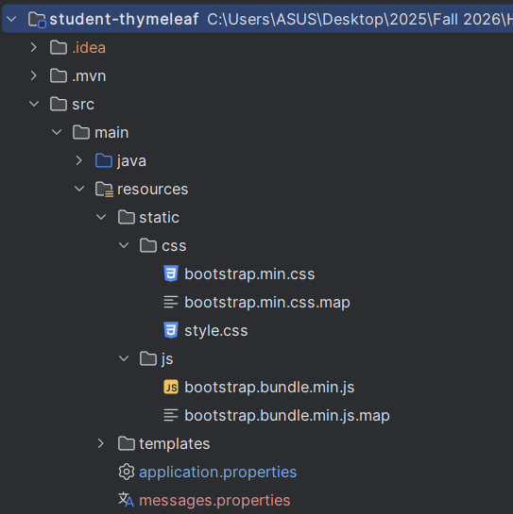
- Git Commit:
bash
git commit -m "feat(init): khoi tao project student-thymeleaf va cai dat bootstrap offline"

Bước 3 & 4: Chuẩn bị CSDL SQL Server và File Cấu hình
- Đã cấu hình và kích hoạt dịch vụ SQL Server: Port 1433 (TCP/IP), chế độ Mixed Authentication, tạo database StudentDB.
- Hoàn thiện file application.properties (kết nối CSDL, tắt thymeleaf cache) và file messages.properties (ghi đè thông báo lỗi tiếng Việt cho lỗi ép kiểu typeMismatch).
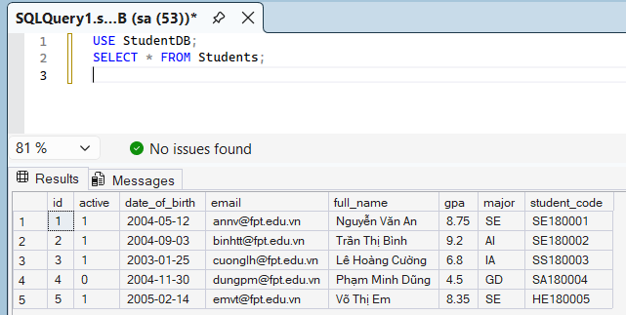

Bước 5: Xây dựng Entity Student
- Ánh xạ bảng Students với khóa chính tự tăng IDENTITY(1,1).
- Cài đặt ràng buộc dữ liệu: studentCode (Regex SE/SS/SA/HE + 6 số, Unique), fullName (@Nationalized lưu tiếng Việt), gpa (0.0 – 10.0), dateOfBirth (@Past), @DateTimeFormat(pattern = "yyyy-MM-dd").
- Cài đặt 2 thuộc tính tính toán: getAge() (dùng Period.between) và getRank() (xếp loại theo GPA).
- 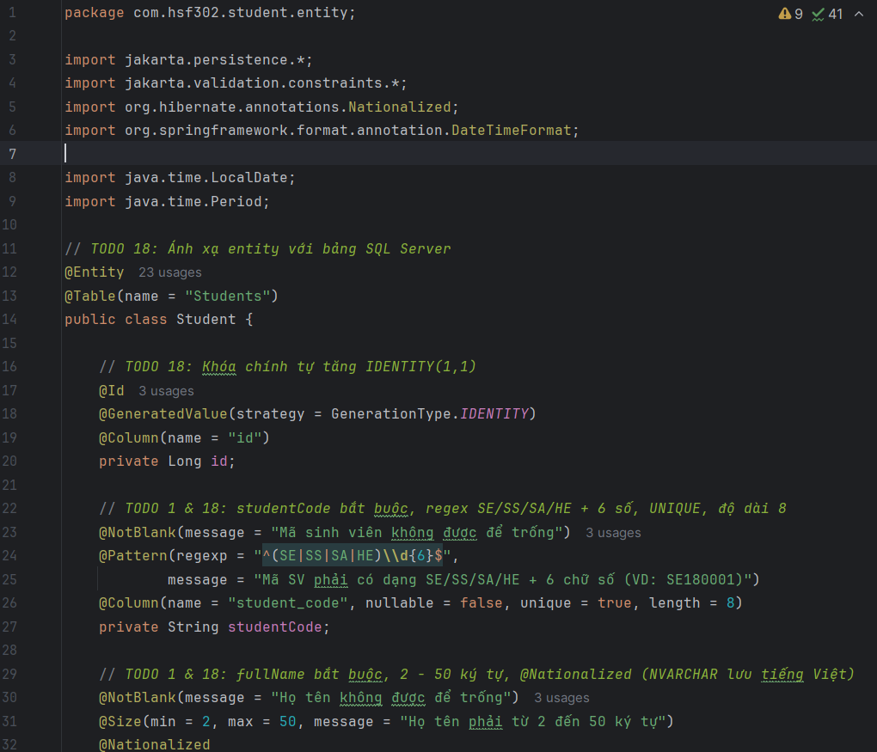Git Commit:
bash
git commit -m "feat(entity): tao Student Entity" -m "TODO 4"

Bước 6: Xây dựng StudentRepository (Derived Queries)
- Tạo interface StudentRepository kế thừa JpaRepository<Student, Long>.
- Cài đặt 3 phương thức truy vấn mở rộng (Derived Methods):
  - findByStudentCodeContainingIgnoreCaseOrFullNameContainingIgnoreCaseOrderByIdAsc(String code, String name)
  - existsByStudentCodeIgnoreCase(String studentCode)
  - existsByStudentCodeIgnoreCaseAndIdNot(String studentCode, Long id)
- 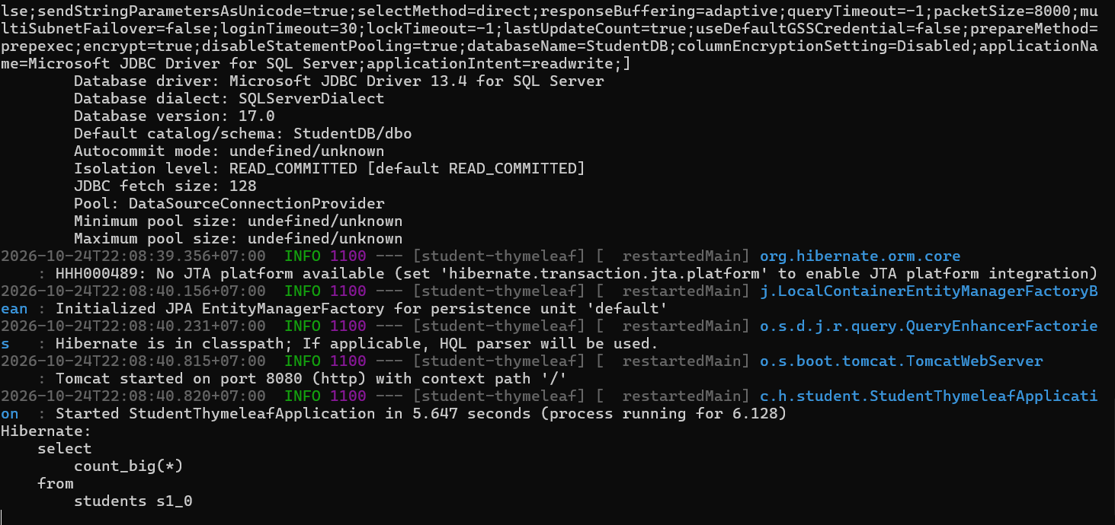 Git Commit:
bash
git commit -m "feat(repository): Tao StudentRepository chua cac phuong thuc Derived methods" -m "TODO 6"

Bước 8: Xây dựng Tầng Controller và Giao diện Thymeleaf
- Xây dựng HomeController (redirect / về /students) và StudentController (các endpoint RESTful điều hướng view).
- Xây dựng hệ thống giao diện:
  - templates/layout/main.html: Khung sườn chung, navbar responsive, alert thông báo flash messages, footer năm tự động.
  - templates/students/list.html: Danh sách, tìm kiếm, 3 card thống kê, format tiền tệ/số/ngày.
  - templates/students/detail.html: Xem chi tiết thông tin, liên kết mailto, điều kiện học bổng.
  - templates/students/form.html: Form dùng chung cho thêm mới & chỉnh sửa, bắt lỗi Bean Validation trực tiếp.
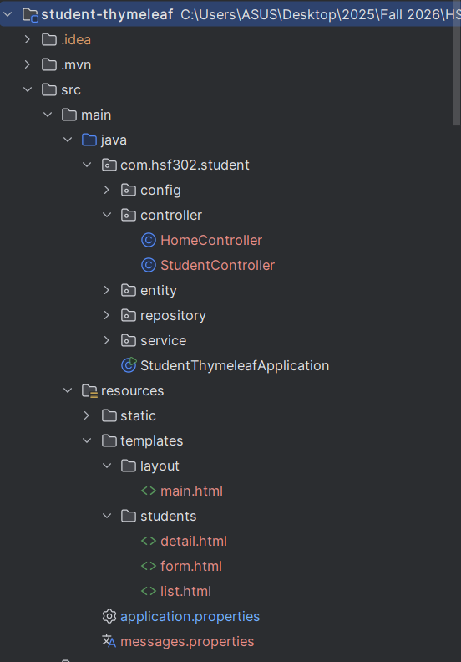
- Git Commit:
bash
git commit -m "feat(controller): Hoan thanh controller va giao dien Thymeleaf CRUD" -m "TODO 8"

BÁO CÁO KẾT QUẢ KIỂM THỬ THỰC TẾ

Kiểm thử Giao diện & Chức năng Danh sách (URL: /students)
- Hiển thị đầy đủ thanh Menu với mục Danh sách được tô sáng (active).
- 3 Thẻ thống kê: Tổng SV = 5, GPA TB = 7.52, Đang học = 4.
- Sinh viên có GPA dưới 5.0 (sinh viên Phạm Minh Dũng - GPA 4.50) được tô nền đỏ (table-danger) và badge xếp loại màu đỏ (Yếu).
- Họ tên được chuyển thành chữ IN HOA tự động thông qua #strings.toUpperCase.
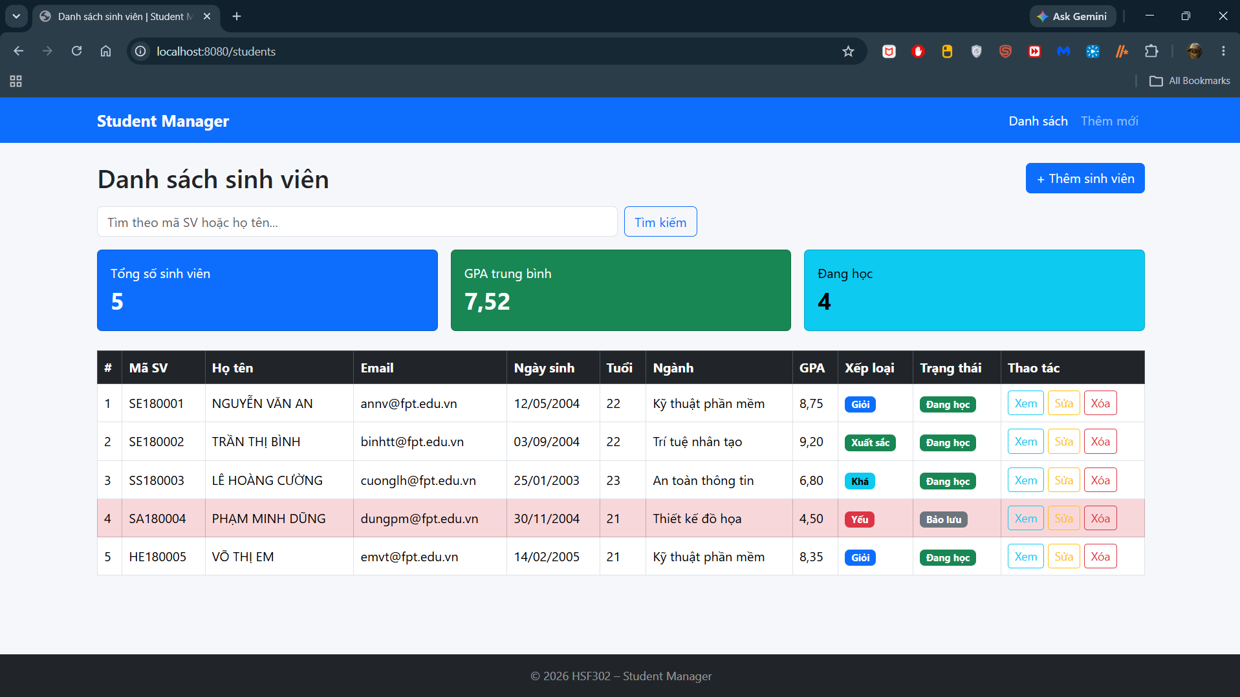

Kiểm thử Chức năng Tìm kiếm (Search)
- Nhập từ khóa: Nguyễn $\rightarrow$ Nhấn Tìm kiếm.
- Kết quả: Bảng dữ liệu tự động lọc còn đúng 1 sinh viên, ô tìm kiếm giữ nguyên từ khóa, hiển thị thông báo: "Tìm thấy 1 sinh viên cho từ khóa: Nguyễn".
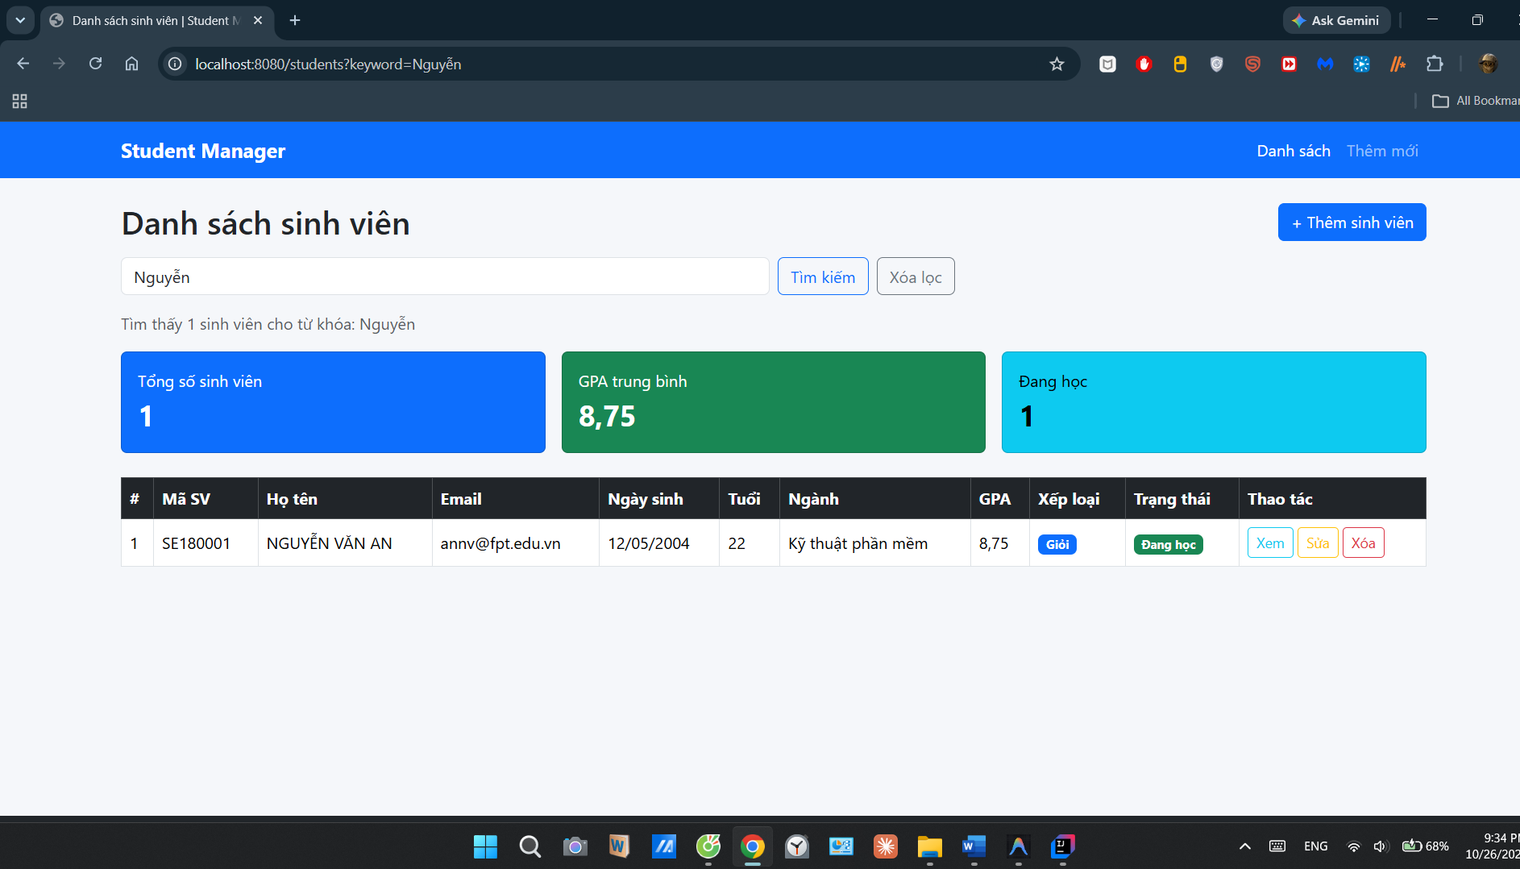

Kiểm thử Trang Chi tiết Sinh viên (URL: /students/{id})
- Truy cập xem chi tiết sinh viên SE180001 - Nguyễn Văn An.
- Tiêu đề hiển thị chuẩn cú pháp Literal Substitution: SE180001 - Nguyễn Văn An.
- Email là liên kết mailto:annv@fpt.edu.vn.
- Ngày sinh hiển thị định dạng 12/05/2004 (22 tuổi).
- Điều kiện học bổng tự động đánh giá: "Đủ điều kiện xét học bổng" (do GPA $\ge 8.0$ và trạng thái đang học).
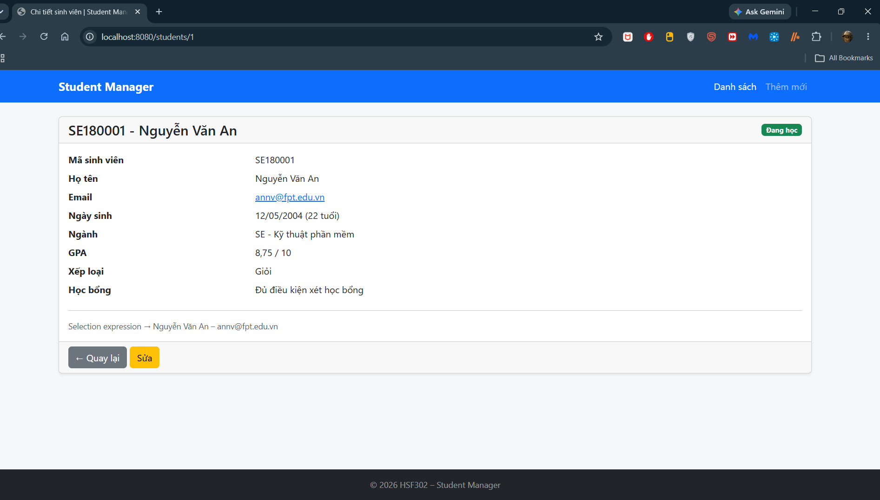

Kiểm thử Tính năng Offline (Không kết nối Internet)
- Tiến hành ngắt kết nối mạng Wi-Fi trên máy tính.
- Nhấn Ctrl + F5 để tải lại trang $\rightarrow$ Toàn bộ style Bootstrap, font chữ, bố cục bảng và các nút bấm vẫn hiển thị sắc nét, chuẩn giao diện (chứng minh hệ thống hoạt động hoàn toàn offline).
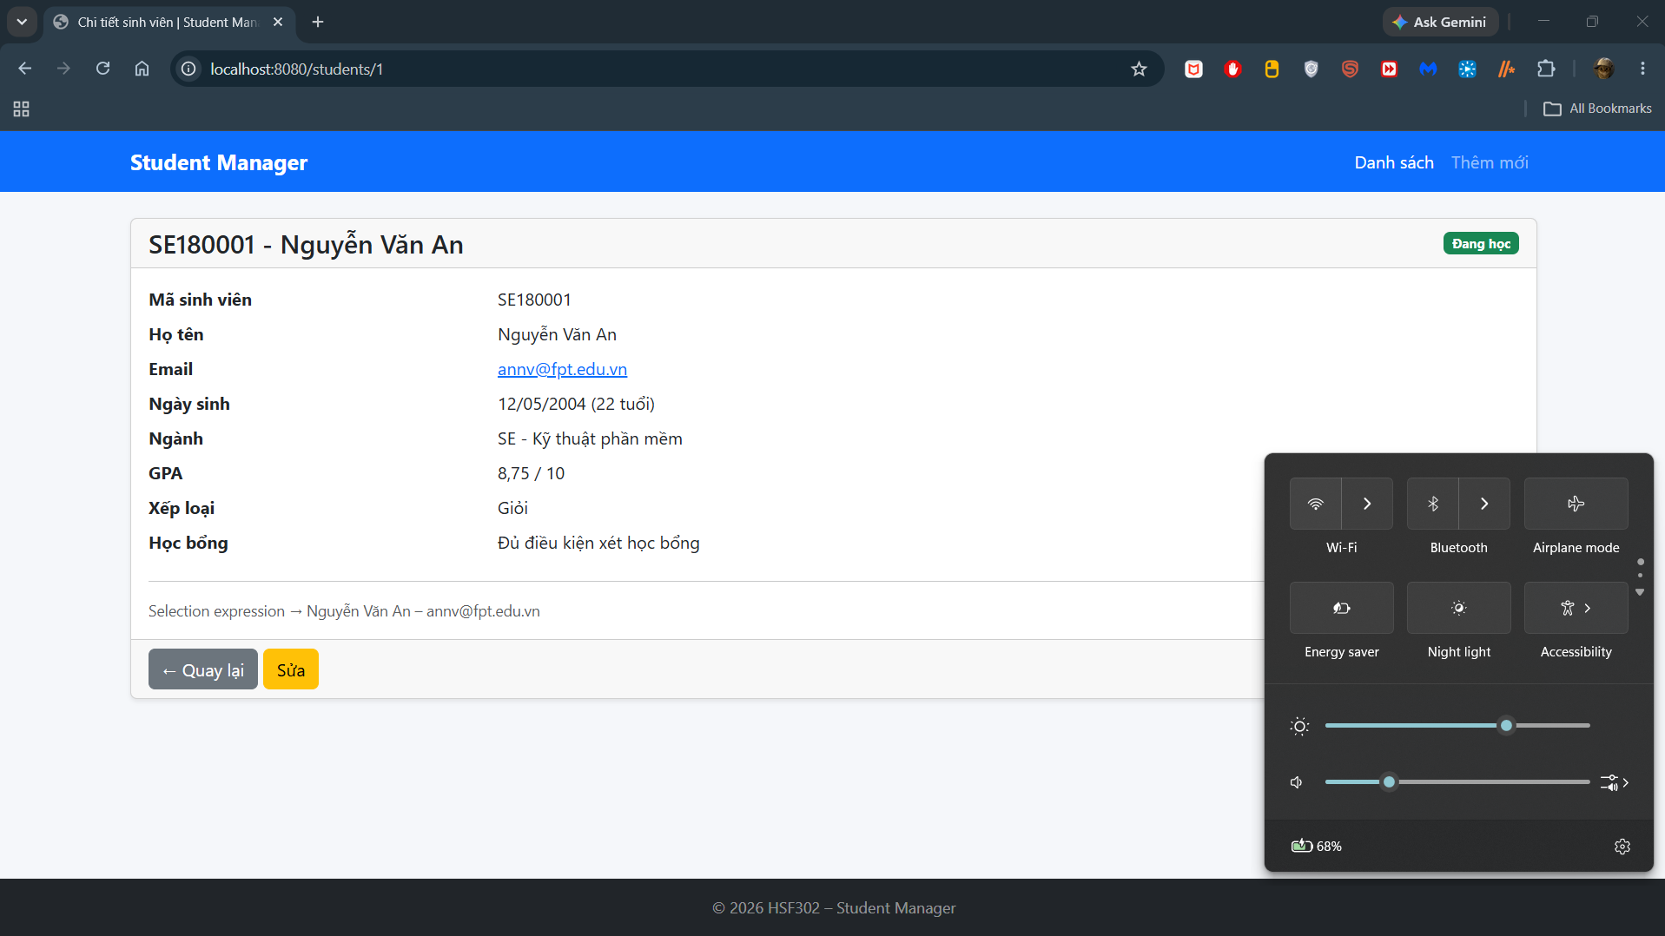

BẢNG CHECKLIST ĐÁNH GIÁ MỨC ĐỘ HOÀN THÀNH
Nhóm tiêu chí | Yêu cầu bài tập | Kết quả đạt được | Đánh giá
Cấu hình & CSDL | Kết nối SQL Server, ddl-auto=update, tự sinh bảng Students | Kết nối thành công, Hibernate tự sinh cột đúng kiểu | ĐẠT
Font chữ tiếng Việt | Lưu tên tiếng Việt có dấu xuống SQL Server không lỗi ? | Áp dụng @Nationalized, hiển thị chuẩn trong SSMS | ĐẠT
Giao diện Offline | Sử dụng Bootstrap 5 offline, ngắt mạng không vỡ layout | File tĩnh đặt tại static/css và static/js | ĐẠT
Layout Dialect | Dùng chung khung layout/main.html, không trùng lặp code | Kế thừa layout chuẩn bằng layout:decorate | ĐẠT
Expression SpEL | Sử dụng #strings, #numbers, #temporals, #lists, toán tử SpEL | Sử dụng đầy đủ trong bảng và thẻ thống kê | ĐẠT
Validation | Bắt lỗi để trống, sai định dạng, trùng mã, type mismatch | Bắt lỗi tầng Server và hiển thị bằng tiếng Việt | ĐẠT
PRG Pattern | Thêm/sửa thành công dùng redirect:, gửi flash messages | Không bị lặp dữ liệu khi F5, hiển thị Alert tự đóng | ĐẠT
Lịch sử Git | Tuân thủ commit message theo định dạng chuẩn từng bước | Đầy đủ commit từ TODO 4 đến TODO 8 | ĐẠT

KẾT LUẬN
- Ứng dụng Student Manager đã hoàn thành đầy đủ 100% các yêu cầu nghiệp vụ và kỹ thuật theo đề bài của môn học HSF302.
- Mã nguồn được phân chia module rõ ràng theo kiến trúc chuẩn của Spring Boot, xử lý ngoại lệ chặt chẽ, tối ưu trải nghiệm người dùng và đảm bảo tính toàn vẹn dữ liệu trên hệ quản trị cơ sở dữ liệu Microsoft SQL Server.

